1. Ava html template ATN-RSH-000122. Muuda css nii, et selle ploki **tähtede värv** oleks heleroheline (#DAF7A6 ) :

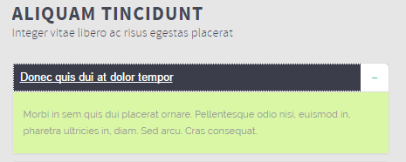

1. Kirjuta jQuery abil script, mis **muudaks** eelmises ülesandes heleroheliseks muudetud teksti peale klõpsates selle teksti suurust suuremaks ning teksti värvi hoopis punaseks (#FA4824) .
2. Lisa nupule CONTACT selline link, mis avab järgmise vormi: vorm2.html (salvestatud kt kaustas). Vormile kirjuta javascript, mis kontrollib, kas kõik väljad on täidetud, ning kas parool ja kordusparool on samad, samuti, kas parooli pikkus on üle 8 tähe ja kas parool sisaldab vähemalt ühte arvu ja suurt tähte.
3. Installi oma kt kausta express framework (minimum) ning püstita node.js server. Server peab localhost-i saatma index2.html (mis on paigutatud kontrolltöö kausta), et see oleks kättesaadav aadressil 127.0.0.1:**8080**/index.html. Stiilid peavad tulema kaasa.
4. Installi express framework lõpuni ja sul tekib alamkaust myapp. Muuda oma index2.html index2.pug failiks ning veendu, et see on kättesaadav aadressil 127.0.0.1:**8076**
5. Kirjuta juurde abi.js serveripoolne script, mis võtaks vastu textarea sisu ning tagastaks webilehele vormi alla eraldi lõigu (<p>) – ehk need samad andmed, mis olid eespool just saadetud. Server peaks neid consolis välja printima ning teatama sealsamas kohas, et “andmed on edastatud”. Server app.js, mis on genereeritud automaatselt, peab kasutama abi.js alammoodulina (routes).